МБОУ «КрыловскаяООШ»
филиал «Гремячинская ООШ»
структурное подразделение «Гремячинский детский сад»

Конспект НОД в младшей группе
стихотворение О. Высотской «Санки».

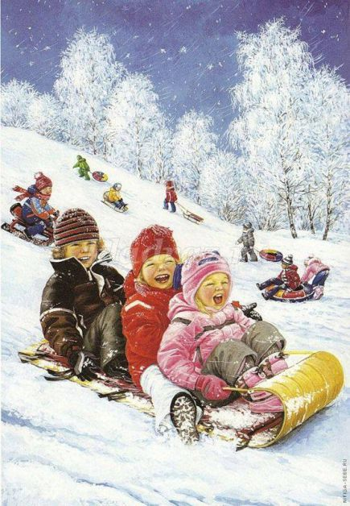 Воспитатель:Шестакова С.Л

Интеграция образовательных областей:"Коммуникация," "Познание," "Чтение художественной литературы," "Социализация".
Цель:познакомить детей со стихотворением О.Высотской "Санки."
Задачи:
Образовательные:Продолжать расширять знания и представления детей о зиме,её признаках,о зимних забавах;оживлять в памяти детей собственные впечатления от катания на санках, побуждать детей эмоционально высказывать свои мысли и чувства.
Развивающие: Развивать речь,наблюдательность,внимание,мышление.
Воспитательные: Воспитывать культуру речевого общения,прививать любовь к художественному слову.
Демонстрационный материал: Сюжетные картинки:"Катание на санках," "Игра в снежки,"
"Лепим снеговика";мольберт(магнитная доска),кукла Оля, санки для куклы, Снеговик, письмо, листочки для снежков.
Подготовительная работа: Рассматривание картин о зиме, чтение стихов и сказок о зиме, наблюдение на прогулках за природой,окружающими людьми.
Методические приемы: беседа-диалог, рассказ, рассматривание картин,игра-физминутка, сюрпризный момент, поощрение.

Ход НОД.
Организационный момент.
Воспитатель:Дети, подойдите ко мне, встаньте в кружок и посмотрите кто пришёл сегодня к нам в гости. Это кукла Оля. Она хочет послушать,что мы знаем о зиме. Садись,Оля, на стульчик и слушай.(кукла на стульчике рядом с воспитателем,дети рассаживаются на свои стульчики)
Беседа по картинам.
Воспитатель: Дети,какое сейчас время года?
Дети: Зима.
Воспитатель: А как мы узнали, что зима?
Дети:Много снега, на улице холодно, мороз.(называют признаки зимы)
РЕКЛАМА
Включить звук
Воспитатель: А как мы одеваемся?
Дети: Тепло.
Воспитатель: Молодцы дети!Все правильно сказали.Но зима-это не только холод.
Зимой много разных развлечений! А вы любите гулять? А что мы с вами на прогулке делаем?
Дети: Играем в снежки,копаем снег,лепим снеговиков....(ответы детей)
Воспитатель: Посмотрите,дети,на картину ( "Лепим снеговика").Кто на картине изображен?
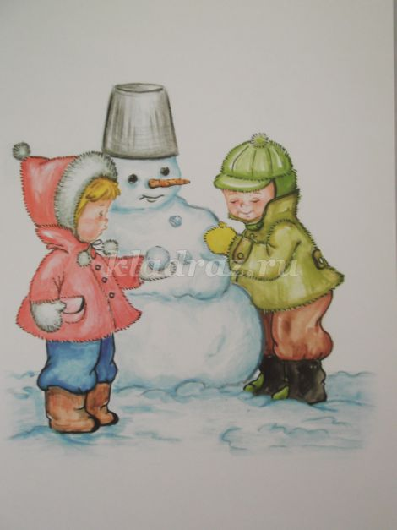
Дети:Дети,снеговик.
Воспитатель: Дети лепят снеговика.Скажем вместе"Дети лепят снеговика".Молодцы!
Лена,что делают дети?(индивидуальные повторы)
А из какого снега легко лепить?
Дети: Из сырого,мокрого.(помочь,если дети затрудняются)
Воспитатель: У нас в группе тоже есть свой Снеговик. (на столике стоит снеговик)
А как одеты дети ?
Дети:На них теплые вещи.
Воспитатель:Посмотрите,наша кукла Оля тоже тепло одета. Что у Оли на голове? Что ещё есть?(перечисляем во что одета кукла) Молодцы!
А на этой картине,что видите?(выставляется картина"Игра в снежки")
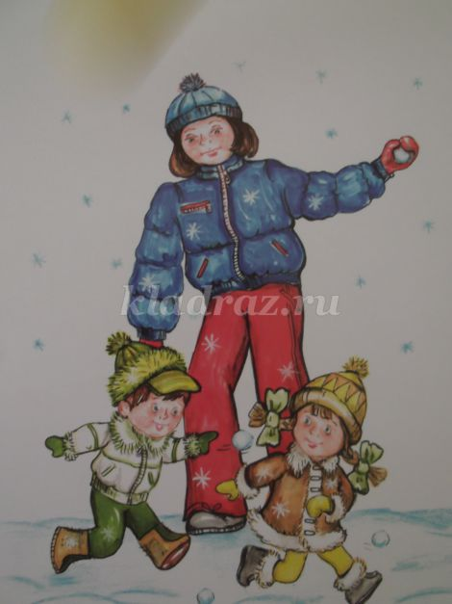
Дети:Дети играют в снежки.(выслушиваются все ответы детей)
Воспитатель:Да,дети,зимой очень весело играть в снежки.А как мы на прогулке делаем снежки?(имитируем лепку снежков- встаем со стульчиков,наклоняемся ,набираем руками снег и лепим комочек ладошками.) Молодцы!!
Игра-физминутка "Снежки".
Воспитатель: А давайте мы с вами сейчас тоже поиграем в снежки.Только снег у нас будет не настоящий.Возьмите листочки бумаги и скомкайте их.Посмотрите как делаю это я. Получилось?! Вот здорово.А теперь:1,2,3-игру начни! (Дети кидаются бумажными комочками)

Вот как весело поиграли.Устали,а теперь отдохнем на стульчиках.А снежки подарим нашему Снеговику.(складываем снежки в корзинку)
Молодцы!! Тихонечко полетели как снежинки на свои места.
Воспитатель: Посмотрите на следующую картинку.("Катание на санках") Кого видите? Чем заняты дети?
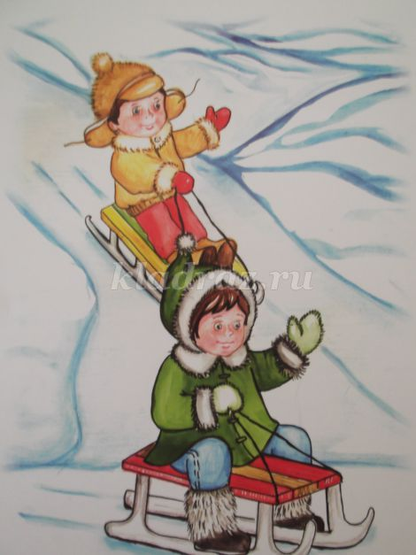
Дети:Дети катаются на санках.
Воспитатель:Правильно.Повторите "Дети катаются на санках." А давайте покажем как мы катаемся на санках с горы.(показываем рукой сверху вниз и проговариваем -у-у-ух!!! несколько раз)
Молодцы!!! Ребята,а нашему Снеговику пришло письмо.Прочитаем его вместе со Снеговиком.
(открываем конверт, а там листок со стихотворением)
Знакомство со стихотворением О.Высотской"Санки."
Воспитатель:Что же здесь в конверте? Не терпится посмотреть.Ой,здесь листочек
со стихотворением.Послушайте внимательно.Как мы слушаем? Ножки-две дорожки,ручки-на коленочки,спинки выпрямили.
Стихотворение называется"Санки",а написала его О.Высотская.(чтение вслух воспитателем)
Воспитатель: Ну,что понравилось стихотворение? Кто катался на саночках?
Дети:Кукла.
Воспитатель:Как надо сидеть на санках?
Дети:Хорошо,крепко держаться.
Воспитатель:А давайте нашу куклу Олю покатаем на вот таких красивых саночках.(показываю санки для куклы) Оля очень обрадуется.(сажаем куклу в санки,дети по очереди катают куклу,а воспитатель ещё несколько раз читает стихотворение.)
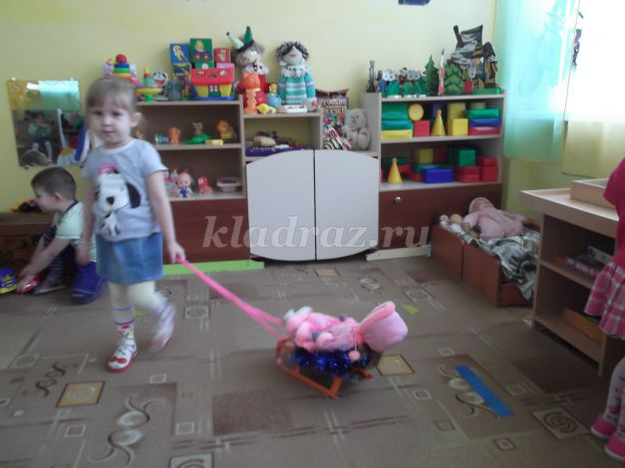
Рефлексия.
Воспитатель:Дети,смотрите как обрадовалась наша подружка.Спасибо нам говорит! А вам понравилось с Олей играть? А стихотворение понравилось? А что ещё понравилось? Вот видите как весело зимой на улице.Ребята,Оле так понравилось у нас ,может быть пригласим ее на прогулку? Ну,что ж пойдемте гулять.(дети по очереди катают куклу на санках на прогулке).

